Wstęp

Zbiór „Mój przedmiot matematyka” jest zestawem 132 scenariuszy przeznaczonych dla uczniów szczególnie zainteresowanych matematyką. Scenariusze mogą być wykorzystywane przez nauczycieli zarówno na typowych zajęciach lekcyjnych wpisanych w zakres podstawowy, jak też
w ramach dodatkowych zajęć poszerzających wiedzę uczniów, np. koła zainteresowań. Scenariusze wymagają zastosowania komputerów
z dostępem do internetu. Takie wyposażenie pozwoli na wykorzystanie środków dydaktycznych przewidzianych w projekcie „Nauki ścisłe priorytetem społeczeństwa opartego na wiedzy” takich jak moduły e-learningowe: „Elementy statystyki i rachunek prawdopodobieństwa”, „Funkcja kwadratowa”, „Równania i nierówności liniowe i kwadratowe”, „Wielomiany”, gry strategiczne „Wyprawa Nasreddina”, „Herbatka
u królowej Anglii”, „Wyprawa na grzyby”, „Matemafia” oraz „Międzykontynentalna szkoła”, poradniki „Ciągi”, „Planimetria”, „Trygonometria”, „Geometria analityczna”. Scenariusze mogą być realizowane na zajęciach lekcyjnych jako całość lub nauczyciel dokonuje wyboru określonych materiałów zgodnie z zaplanowanymi przez siebie tematami – zwiększa to elastyczność stosowania pakietu np. w sytuacji braku zapewnienia
w placówce odpowiednich warunków technicznych do realizacji materiału w oparciu o cały pakiet.

Spis scenariuszy

Wstęp 1
Scenariusz nr 1*: Trygonometria 3
Scenariusz nr 2*: Miara łukowa kąta. Funkcje trygonometryczne zmiennej rzeczywistej. 13
Scenariusz nr 3*: Wykresy funkcji trygonometrycznych. Wzory redukcyjne 20
Scenariusz nr 4*: Równania i nierówności trygonometryczne 32
Scenariusz nr 5: Funkcje trygonometryczne kąta ostrego 36
Scenariusz nr 7: Proste związki między funkcjami trygonometrycznymi 44

Scenariusz nr 1*: Trygonometria

Temat zajęć |  |  | Trygonometria
Dział |  |  | Trygonometria
Klasa (poziom edukacyjny)
Czas trwania zajęć |  |  | 90 min
Lp. | Element scenariusza | Treść zajęć
 | Cel ogólny | - Kształcenie samodzielności pracy  - Rozwijanie umiejętności czytania ze zrozumieniem  - Ćwiczenie umiejętności rozwiązywania zadań z zakresu trygonometrii
 | Cele szczegółowe | Uczeń:  - posługuje się pojęciem sinusa, cosinusa i tangensa kąta ostrego;  - potrafi zastosować definicje funkcji trygonometrycznych do rozwiązywania trójkątów prostokątnych;  - wykorzystuje w zadaniach wartości funkcji trygonometrycznych dla kątów ${30}^{°},{45}^{°}, {60}^{°}$;  - wykorzystuje funkcje trygonometryczne w zadaniach;  - posługuje podstawowymi tożsamościami trygonometrycznymi.
 | Formy i metody | - Praca w grupie
 | Środki dydaktyczne  (ze szczegółowym wskazaniem środków opracowanych w projekcie np. moduł, gra) | Lekcja jest prowadzona z wykorzystaniem zadań z I poziomu gry „Matemafia” , które są prezentowane na tablicy interaktywnej.
 | Wprowadzenie do zajęć | Wyjaśnienie uczniom, że wszystkie zadania są zamknięte i w każdym dokładnie jedna odpowiedź jest poprawna.  Wszystkim uczniom udostępnione będą tablice wzorów matematycznych, z których uczniowie mogą korzystać w czasie egzaminu maturalnego z matematyki.
 | Przebieg zajęć (pełna wersja) | - Rozwiązywanie zadań zamkniętych  DEFINICJE FUNKCJI TRYGONOMETRYCZNYCH KĄTA OSTREGO  Zadanie 1.  Na rysunku przedstawione są kąty $α$ i $β$. Wówczas:  $$β$$  $$α$$  - $\sin{α}<\sin{β}$ B. $\sin{α}>\sin{β}$ C. $\sin{α}=\sin{β}$ D. $\cos{α}< \cos{β}$  Zadanie 2.  Boki trójkąta prostokątnego mają długości: $2\sqrt{3}, 3\sqrt{2}, \sqrt{30}$. Sinus najmniejszego kąta tego trójkąta wynosi:  - $\frac{\sqrt{15}}{5}$ B. $\frac{\sqrt{15}}{2}$ C. $\frac{\sqrt{10}}{5}$ D. $\frac{\sqrt{10}}{2}$  Zadanie 3.  Jeżeli kąt $α$ jest kątem ostrym i $\cos{α}=\frac{1}{5}$, to:  - $α<{78}^{°}$ B. $α={80}^{°}$ C. $α>{79}^{°}$ D. $α>{78}^{°}$  Zadanie 4.  Nie istnieje kąt ostry $α$ taki, że:  - $\cos{α=2^{-\frac{5}{2}}}$ B. $\cos{α=2^{\frac{5}{2}}}$ C. $\cos{α=2^{-2}}$ D. $\cos{α=2^{-\frac{1}{2}}}$  Zadanie 5.  Wykres funkcji liniowej $y=0,3x-5$ tworzy z osią $X$ kąt ostry $α$. Zatem $tg α$ jest równy:  - 3 B. $\sqrt{3}$ C. $-5$ D. $0,3$  ROZWIĄZYWANIE TRÓJKĄTÓW PROSTOKĄTNYCH  Zadanie 6.  W trójkącie prostokątnym przeciwprostokątna ma długość $6\sqrt{3}$. Jeden z kątów ostrych trójkąta ma miarę $α$ taką, że $\cos{α}=\frac{2\sqrt{3}}{9}$. Długość przyprostokątnej tego trójkąta leżącej przy kącie $α$ jest równa:  - $4$ B. $4\sqrt{3}$ C. $\frac{1}{4}$ D. $\frac{1}{4\sqrt{3}}$  Zadanie 7.  Sinus kąta $α$ zaznaczonego na rysunku wynosi $\frac{2}{5}$. Zatem bok $BC$ ma długość:  $$A$$  $$C$$  $$B$$  $$α$$  $$15$$  - 4 B. 37,5 C. 6 D. 2  Zadanie 8.  W trójkącie prostokątnym o przyprostokątnych długości $4$ i $5$ tangens większego kąta ostrego wynosi:  - $\frac{4}{5}$ B. $\frac{5}{4}$ C. $\frac{4}{\sqrt{41}}$ D. $\frac{5}{\sqrt{41}}$  Zadanie 9.  W trójkącie $ABC$ kąt przy wierzchołku $B$ jest prosty. Długość boku $AB$ ( z dokładnością do 0,1), gdy kąt przy wierzchołku $A$ ma miarę ${38}^{°}$ i $\left|AC\right|=12$, wynosi:  - 9,5 B. 15,2 C. 9,8 D. 15,6  Zadanie 10.  W trójkącie prostokątnym $ABC$ kąt przy wierzchołku $C$ jest prosty. W trójkącie tym $\left|AC\right|=12$ oraz $\left|BC\right|=5.$ Miara kąta przy wierzchołku $A$ tego trójkąta ( z dokładnością do $1^{°}$ ) wynosi:  - ${27}^{°}$ B. ${63}^{°}$ C. ${66}^{°}$ D. ${23}^{°}$  WARTOŚCI FUNKCJI TRYGONOMETRYCZNYCH DLA KĄTÓW ${30}^{°}$, ${45}^{°}$ I ${60}^{°}$  Zadanie 11.  Wyrażenie ${\left(\cos{{30}^{°}+\sin{{30}^{°} } }\right)}^{2}-3tg{30}^{°}∙tg{60}^{°}$ ma wartość:  - $-2$ B. $-2+\frac{\sqrt{3}}{2}$ C. $-2+\frac{\sqrt{3}}{4}$ D. $-2-\frac{\sqrt{3}}{2}$  Zadanie 12.  Prosta, która jest nachylona do osi $x$ pod kątem ${60}^{°}$ i przechodzi przez początek układu współrzędnych jest opisana równaniem:  - $y=\sqrt{3}x+2$ B. $y=\frac{\sqrt{3}}{3}x$ C. $y=\frac{\sqrt{3}}{2}x$ D. $y=\sqrt{3}x$  Zadanie 13.  Wartość wyrażenia $\cos^{2}{30}^{°}+\sin^{2}{45}^{°}-{tg}^{2}{60}^{°}$ jest równa:  - $\frac{7}{4}$ B. $-\frac{7}{4}$ C. $\frac{\sqrt{2}}{2}-\frac{\sqrt{3}}{2}$ D. $\frac{\sqrt{2}}{2}+\frac{3\sqrt{3}}{2}$  Zadanie 14.  Długość boku $x$ zaznaczonego na rysunku wynosi:  $${30}^{°}$$  $$20$$  $$x$$  - $10$ B. $10\sqrt{3}$ C. $\frac{10\sqrt{3}}{3}$ D. $20\sqrt{3}$  Zadanie 15.  Długość boku $x$ zaznaczonego na rysunku wynosi:  $${30}^{°}$$  $$x$$  $$4\sqrt{2}$$  - $8\sqrt{3}$ B. $4\sqrt{6}$ C. $\frac{4\sqrt{6}}{3}$ D. $\frac{8\sqrt{3}}{3}$  ZASTOSOWANIA TRYGONOMETRII  Zadanie 16.  Lądujący samolot minął początek pasa startowego na wysokości $100 m.$ W tym momencie koniec pasa był widoczny pod kątem $2^{°}$ do poziomu. Długość pasa startowego wynosi:  - $1000 m$ B. $3490 m$ C. $2865 m$ D. $234,5 m$  Zadanie 17.  Drabina oparta o ścianę tworzy z nią kąt ${50}^{°}$. Jej dolny koniec jest oddalony od ściany o $1,5 m.$ Długość drabiny z dokładnością do $0,01$m wynosi:  - $2,33 m$ B. $1,96 m$ C. $1,27 m$ D. $1.26 m$  Zadanie 18.  Samochód wjeżdża drogą pod górę wznoszącą się pod katem $5^{°}$. Przy tym podjeździe auto pokonuje różnicę wysokości $300 m$. Długość podjazdu wynosi:  - $3448 m$ B. $301 m$ C. $350 m$ D. $2430 m$  Zadanie 19.  Drzewo o wysokości $4 m$ rzuca cień długości $180 cm$. Promienie słoneczne tworzą z powierzchnią Ziemi kąt o mierze:  - ${62}^{°}$ B. ${27}^{°}$ C. ${24}^{°}$ D. ${66}^{°}$  Zadanie 20.  Kolejka na Gubałówkę pokonuje trasę długości $1340 m$ oraz różnicę wysokości $300 m$. Trasa kolejki wznosi się pod kątem:  - ${77}^{°}$ B. ${22}^{°}$ C. $4^{°}$ D. ${13}^{°}$  TOŻSAMOŚCI TRYGONOMETRYCZNE  Zadanie 21.  Wartość wyrażenia $tg{18}^{°}∙\cos^{2}{30}^{°}∙tg{72}^{°}$ wynosi:  - $\frac{\sqrt{3}}{2}$ B. $\frac{3}{4}$ C. $-\frac{3}{4}$ D. 1  Zadanie 22.  Wartość wyrażenia $\frac{2cos{60}^{°}-tg{12}^{°}∙tg{78}^{°}}{\sin^{2}{25}^{°}+\cos^{2}{65}^{°}}$ wynosi:  - 0 B. 1 C. $\frac{\sqrt{3}}{2}$ D. $\sqrt{2}$  Zadanie 23.  Wartość wyrażenia $2-\sin^{2}{27}^{°}-\cos^{2}{27}^{°}$ jest równa:  - 0 B. $\frac{1}{2}$ C. 1 D. -1  Zadanie 24.  Jeżeli $∝$ jest kątem ostrym i $\cos{∝}=\frac{1}{4}$, to:  - $\sin{∝}=\frac{3}{4}$ B. $\sin{∝}=\frac{\sqrt{15}}{4}$ C. $\sin{∝}=\frac{15}{16}$ D. $\sin{∝}=\frac{\sqrt{3}}{2}$  Zadanie 25.  Jeżeli $∝$ jest kątem ostrym i $\sin{∝}{=}\frac{3}{5}$, to $\cos\left({90}^{°}-∝\right)$ przyjmuje wartość:  - $\frac{4}{5}$ B. $\frac{4}{3}$ C. $\frac{3}{4}$ D. $\frac{3}{5}$  - Rozwiązywanie zadań otwartych  ZADANIA OTWARTE:  Zadanie 1.  Wyznacz wartości pozostałych funkcji trygonometrycznych kąta ostrego $α$, wiedząc, że:  - $\sin{α}=\frac{2}{3}$  - $\cos{α}=\frac{12}{13}$  - $tgα=4$  - $tgα=\frac{3}{2}$  Zadanie 2.  Oblicz $\sin{α}+\cos{α}$, wiedząc, że $\sin{α}\cos{α}=0,345$ i $α$ jest katem ostrym.  Zadanie 3.  Kąt $α$ znajduje się w układzie współrzędnych w położeniu standardowym. Wyznacz wartości funkcji trygonometrycznych kąta $α$ wiedząc , że do końcowego ramienia kąta należy punkt $P$, gdy:  - $P=(3,4)$  - $P=(-5,12)$  - $P=(-6, 2)$  Zadanie 4.  Na podstawie definicji wyznacz wartości funkcji trygonometrycznych dla kątów:  - ${120}^{°}$  - ${135}^{°}$  - ${150}^{°}$  Zadanie 5  Zapisz wyrażenie w jak najprostszej postaci, wiedząc, że $α$ jest kątem ostrym:  - $\frac{2\cos^{2}α-1}{\sin{α}+\cos{α}}$  - b) ${\left(\sin{α}+\cos{α}\right)}^{2}+{\left(\sin{α}-\cos{α}\right)}^{2}$  - $\cos^{4}α+\cos^{2}α∙\sin^{2}α+\sin^{2}α$  - $\frac{sin\left({90}^{°}+{20}^{°}\right)}{cos\left({180}^{°}-{20}^{°}\right)}+tg\left({180}^{°}-{60}^{°}\right)∙tg{30}^{°}$  Zadanie 6.  Wyznacz wartości funkcji trygonometrycznych kąta $α$, $0^{°}<α<{180}^{°}$, wiedząc, że :  - $\sin{α=\frac{2}{3}}$  - $cosα=-\frac{12}{13}$  - $tgα=-\frac{4}{3}$  - $sinα=-3cosα$  Zadanie 7.  W trójkącie równoramiennym kąt między ramionami ma miarę ${130}^{°}$, a podstawa ma długość $6 cm$. Oblicz długość wysokości poprowadzonej do ramienia kąta (wynik podaj z dokładnością do $0,01 cm$.  Zadanie 8.  Bok rombu ma długość $8$, a jego wysokość $4\sqrt{3}$. Oblicz długości przekątnych rombu.  Zadanie 9.  Wyznacz miarę kąta $α$, wiedząc, że $α∈\left(0^{°}, {180}^{°}\right)$ i $\sin^{2}α=\frac{1}{3}\cos^{2}α$.  Zadanie 10.  Uzasadnij, że dla każdego $α∈\left(0^{°}, {90}^{°}\right)$ zachodzi równość: $\left(1+\sin{α}\right)∙\left(\frac{1}{\cos{α}}-tgα\right)=cosα$.  Zadanie 11.  Kąt $α$ jest ostry i $\cos{α}=\frac{8}{17}$. Oblicz $\sqrt{{tg}^{2}α+1}$.  Zadanie 12.  Miara jednego z katów ostrych w trójkącie prostokątnym jest równa $α$.  - Uzasadnij, ze spełniona jest nierówność $\sin{α}-tgα<0$.  - Dla $\sin{α}=\frac{2\sqrt{2}}{3}$ oblicz wartość wyrażenia $\cos^{3}α+\cos{α∙\sin^{2}α}$.  Zadanie 13.  Oblicz pole i obwód trapezu równoramiennego, którego krótsza podstawa ma długość $6$, zaś ramię ma długość 8 i tworzy z dłuższa podstawą kąt o mierze ${30}^{°}$.  Zadanie 14.  Przeciwprostokątna trójkąta prostokątnego jest o 4 dłuższa od dłuższej przyprostokątnej. Sinus mniejszego kąta ostrego tego trójkąta wynosi $\frac{5}{13}$. Wyznacz obwód tego trójkąta.  Zadanie 15.  Dany jest kąt $α={45}^{°}$. Wiedząc, że $tgα>m^{2}-4m-4$, wyznacz liczbę $m$.
 | Podsumowanie zajęć | Po zakończeniu rozwiązywania zadań nastąpi omówienie występujących problemów.
 | Uwagi metodyczne do realizacji

Załączniki do scenariusza nr 1
Zadania otwarte – zal1
Zadania zamknięte – zal2

Scenariusz nr 2*: Miara łukowa kąta. Funkcje trygonometryczne zmiennej rzeczywistej.

Temat zajęć |  |  | Miara łukowa kąta. Funkcje trygonometryczne zmiennej rzeczywistej.
Dział |  |  | Funkcje trygonometryczne
Klasa (poziom edukacyjny) |  |  | Klasa druga lub jako materiał powtórzeniowy do matury  w klasie trzeciej lub czwartej
Czas trwania zajęć |  |  | 90 min.
Lp. | Element scenariusza | Treść zajęć
 | Cel ogólny | - Uświadomienie uczniom możliwości wykorzystania multimedialnych środków przekazu w nauce matematyki  - Operowanie posiadaną wiedzą w rozwiązywaniu zadań  - Kształcenie umiejętności posługiwania się językiem matematycznym  - Rozwijanie u uczniów zdolności poznawczych
 | Cele szczegółowe | Uczeń  - potrafi zamienić miarę łukową na stopniową i odwrotnie;  - potrafi znaleźć funkcje trygonometryczne zmiennej rzeczywistej;  - potrafi zastosować poznane definicje do rozwiązywania różnych zadań.
 | Formy i metody | - Pogadanka  - Praca z zespołem klasowym  - Praca samodzielna
 | Środki dydaktyczne  (ze szczegółowym wskazaniem środków opracowanych w projekcie np. moduł, gra) | Do przeprowadzenia lekcji wykorzystam poradnik multimedialny – temat 3 w Trygonometrii a także mobilną pracownię komputerową aby każdy uczeń miał samodzielny dostęp do komputera.  Wykorzystujemy także tablicę interaktywną (zastępuje rzutnik, jej narzędzia wykorzystujemy do rozwiązywania zadań, ma możliwość zapisania rozwiązań i wykorzystania ich w dowolnej chwili a także można przekazać je uczniom w postaci pliku).
 | Wprowadzenie do zajęć | Uczniowie poznają pojęcie miary łukowej kąta.  Miarę kąta możemy podawać w stopniach lub radianach.  Miara stopniowa – jednostką jest 1º będący $\frac{1}{360}$ częścią kąta pełnego.  Miara łukowa – jednostką jest 1 radian (rad), kąt półpełny to π radianów.  $1° to \frac{π}{180}rad$ stąd $1°≈0,017rad$  $1rad to \frac{180°}{π}$ stąd $1rad≈57°$
 | Przebieg zajęć (pełna wersja) | Aby określić miarę łukową kąta, kreślimy z jego wierzchołka okrąg o dowolnie wybranym promieniu r. Miarą łukową kąta nazywamy stosunek długości łuku l, wyznaczonego przez kąt, do długości promienia r tego okręgu.  Aby zamienić miarę łukową x na miarę stopniową α stosujemy wzór:  $$\frac{x}{2π}=\frac{α}{360°}$$  Uczniowie analizują wykorzystanie podanych treści na przykładach 1, 2 i 5  z poradnika:  Przykład 1  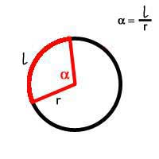  Zamień miarę stopniową na miarę łukową (a) oraz miarę łukową na stopniową (b)  - 31º b) $\frac{19}{10}π$  Rozwiązanie:  Aby zamienić jednostki korzystamy ze wzoru $\frac{x}{2π}=\frac{α}{360°}$  - Podstawiamy $α=31°$ i otrzymujemy $\frac{x}{2π}=\frac{31°}{360°}$ rozwiązując proporcję uzyskujemy $x=\frac{2π∙31}{360}$ więc $x=\frac{31}{180}π$  - Aby zamienić miarę łukową na stopniową wstawiamy $π=180°$. Stąd otrzymujemy, że $\frac{19}{10}π=\frac{19}{10}∙180°=342°$  Przykład 2  Oblicz  - $tg1$4 b) $1-\sin^{2}\frac{π}{3}$  Rozwiązanie:  - Korzystamy z tego, że $\frac{14}{π}=4,46 stąd mamy, że 14=4,46π$  Zamieniając na stopnie otrzymujemy $14=4,46π=4,46∙180°≈803°$  Okres funkcji tangens wynosi 180º czyli mamy $tg14=tg803°=tg\left(4∙180°+83°\right)=$$$=tg83°≈8,14$$  - Wiedząc, że $π=180° mamy 1-\sin^{2}\frac{π}{3}=1-{\left(\frac{\sqrt{3}}{2}\right)}^{2}=1-\frac{3}{4}=\frac{1}{4}$  Przykład 5  Wyznacz miarę łukową i przybliżoną miarę stopniową kąta na rysunku:  4  4  3  Rozwiązanie:  Aby obliczyć miarę łukową kąta korzystamy ze wzoru $α=\frac{długość łuku}{długość promienia}$  Więc $α=\frac{3}{4}radiana$.  Aby obliczyć miarę stopniową skorzystam ze wzoru na długość łuku $l=\frac{α}{360°}2πr$  Otrzymujemy równanie $3=\frac{α}{360°}2∙3,14∙4$. Stąd otrzymujemy, że $α≈43°$.  Uczniowie rozwiązują samodzielnie następujące zadanie:  Zadanie 1  Zamień na miarę stopniową:  - $\frac{7}{13}π$ b) $\frac{123π}{46}$ c) $0,002π$  Zamień na miarę łukową:  - $45°$ b) $431°$ c) $2456°$  Dalej przechodzimy do omówienia:  Funkcje trygonometryczne argumentu rzeczywistego  Umieszczamy kąt skierowany α w układzie współrzędnych tak, aby wierzchołkiem kąta był początek układu, oś X ramieniem początkowym i punkt P = (x₀,y₀) leżał na ramieniu końcowym.  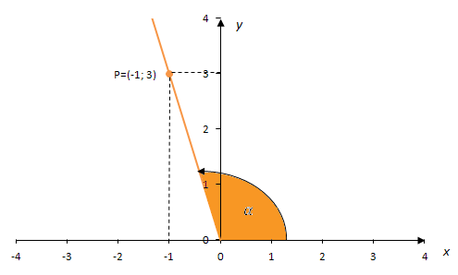  Niech $\left|PO\right|=r$ i punkt P = (x, y)  Dla kąta α wyróżniamy funkcje trygonometryczne:  Sinusem kąta alfa nazywamy stosunek rzędnej dowolnego punktu leżącego na końcowym ramieniu tego kąta i różnego od zera do długości promienia wodzącego tego punktu $sinα=\frac{y}{r}$  Cosinusem kąta alfa nazywamy stosunek odciętej dowolnego punktu leżącego na końcowym ramieniu tego kąta i różnego od zera do długości promienia wodzącego tego punktu $cosα=\frac{x}{r}$  Tangensem kata alfa nazywamy stosunek rzędnej dowolnego punktu leżącego na końcowym ramieniu tego kąta i różnego od zera do odciętej tego punktu$tgα=\frac{y}{x}$  Cotangensem kata alfa nazywamy stosunek odciętej dowolnego punktu leżącego na końcowym ramieniu tego kąta i różnego od zera do rzędnej tego punktu$ctgα=\frac{x}{y}$  Gdy obrócimy promień wodzący o kąt 360º to punkt powraca do pozycji początkowej. Oznacza to, że wartości funkcji trygonometrycznych powtarzają się co 360º.  Funkcje sinus i cosinus są zatem okresowe, ich okres podstawowy wynosi 360º.  Funkcje tangens i cotangens też są okresowe ale ich okres wynosi 180º.  Przy ustalaniu znaku funkcji trygonometrycznych w poszczególnych ćwiartkach układu współrzędnych pomaga wierszyk „W pierwszej wszystkie są dodatnie, w drugiej tylko sinus, w trzeciej tangens  i cotangens a w czwartej cosinus”.  Uczniowie analizują przykłady 3 i 4:  Przykład 3  Oblicz wartości funkcji trygonometrycznych dla kąta α, którego jedno ramię pokrywa się z dodatnią osią X, a drugie przechodzi przez punkt P=(-3,-4).  Rozwiązanie:  Wyznaczamy długość odcinka $\left|OP\right|=\sqrt{3^{4}+4^{2}}=\sqrt{9+16}=\sqrt{25}=5$.  Wartości funkcji trygonometrycznych wyznaczamy z definicji:  $$sinα=\frac{y}{\left|OP\right|}=\frac{-4}{5}=-\frac{4}{5}$$  $$cosα=\frac{x}{\left|OP\right|}=\frac{-3}{5}=-\frac{3}{5}$$  $tgα=\frac{y}{x}=\frac{-4}{-3}=\frac{4}{3}$  $$ctgα=\frac{x}{y}=\frac{-3}{-4}=\frac{3}{4}$$  Przykład 4  Wyznacz wartości pozostałych funkcji trygonometrycznych wiedząc, że $tgα=2 i α∈\left(π,\frac{3}{2}π\right)$.  Rozwiązanie:  Z tego, iż $α∈\left(π,\frac{3}{2}π\right)$ wnioskuję, że kąt leży w 3 ćwiartce układu współrzędnych.  Dalej mamy, że $tgα=2$. Więc $ctgα=\frac{1}{2 }$ (bo $tgα∙ctgα=1)$.  Ułóżmy układ $\left\{\begin{aligned}\frac{sinα}{cosα}=2 \\ \sin^{2}α+\cos^{2}α=1\end{aligned}\right.$  dalej mamy $\left\{\begin{aligned}sinα=2cosα \\ \sin^{2}α+\cos^{2}α=1\end{aligned}\right.$  podstawiając pierwsze równanie do drugiego otrzymujemy:  $${\left(2cosα\right)}^{2}+\cos^{2}α=1$$  Wyliczamy, że $\cos^{2}α=\frac{1}{5}$ stąd mamy, że $cosα=\sqrt{\frac{1}{5}}=\frac{\sqrt{5}}{5} lub cosα=-\frac{\sqrt{5}}{5}$.  Ponieważ jesteśmy w 3 ćwiartce układu współrzędnych to wybieramy $cosα=-\frac{\sqrt{5}}{5}$.  Wracając dalej do układu otrzymujemy $sinα=2cosα=2\left(-\frac{\sqrt{5}}{5}\right)=-\frac{2\sqrt{5}}{5}$.  Dalej uczniowie rozwiązują zadanie 1 z zestawu 4 dołączonego do poradnika, a także zadania:  Zadanie 2  Oblicz wartości funkcji trygonometrycznych kata $α$, jeśli po umieszczeniu w układzie współrzędnych końcowe ramię zawiera się w prostej o równaniu:  - y = 3x  - $y=-\frac{\sqrt{7}}{x}x$  Zadanie 3  Określ, w której ćwiartce układu współrzędnych leży końcowe ramię kąta $α$ , jeżeli:  - $sinα>0 i cosα<0$  - $cosα<0 i tgα<0$  - $sinα<0 i cosα>0$  Zadanie 4  Narysuj w układzie współrzędnych dwa różne kąty $α i β$ spełniające warunek:  - $sinα=sinβ= \frac{2}{3}$  - $ctgα=ctgβ= -5$  Podczas realizacji tematu uczniowie sami lub wraz z nauczycielem dokonują wpisów najistotniejszych informacji lub tworzą pytania w postaci notatek.
 | Podsumowanie zajęć | Uczniowie przeglądają zapisane notatki. Sprawy problematyczne wyjaśniane są z nauczycielem.  Następnie uczniowie rozwiązują zadania 1, 3, 5, 6, 9 i 15 z zestawu 4 dołączonego do poradnika multimedialnego.
 | Uwagi metodyczne do realizacji

Scenariusz nr 3*: Wykresy funkcji trygonometrycznych. Wzory redukcyjne

Temat zajęć |  |  | Wykresy funkcji trygonometrycznych. Wzory redukcyjne
Dział |  |  | Funkcje trygonometryczne
Klasa (poziom edukacyjny) |  |  | Klasa druga lub jako materiał powtórzeniowy do matury  w klasie trzeciej lub czwartej
Czas trwania zajęć |  |  | 90 min.
Lp. | Element scenariusza | Treść zajęć
 | Cel ogólny | - Uświadomienie uczniom możliwości wykorzystania multimedialnych środków przekazu w nauce matematyki  - Operowanie posiadaną wiedzą w rozwiązywaniu zadań  - Kształcenie umiejętności posługiwania się językiem matematycznym  - Rozwijanie u uczniów zdolności poznawczych
 | Cele szczegółowe | Uczeń  - potrafi naszkicować wykresy poszczególnych funkcji trygonometrycznych;  - potrafi odczytać własności funkcji trygonometrycznych z wykresu;  - potrafi zastosować poznane wykresy do rozwiązywania różnych zadań;  - potrafi stosować wzory redukcyjne do rozwiązywania zadań.
 | Formy i metody | - Pogadanka  - Praca z zespołem klasowym  - Praca samodzielna
 | Środki dydaktyczne  (ze szczegółowym wskazaniem środków opracowanych w projekcie np. moduł, gra) | Lekcję prowadzimy wykorzystując mobilną pracownię komputerową aby każdy uczeń miał samodzielny dostęp do komputera.  Wykorzystujemy tablicę interaktywną (zastępuje rzutnik, jej narzędzia wykorzystujemy do rozwiązywania zadań, ma możliwość zapisania rozwiązań i wykorzystania ich w dowolnej chwili a także można przekazać je uczniom w postaci pliku) oraz poradnik multimedialny – temat4 z trygonometrii.
 | Wprowadzenie do zajęć | Zanim przejdę do poradnika na przykładzie funkcji sinus pokażę uczniom jak powstaje wykres funkcji trygonometrycznej.  Sinusoida jest to wykres funkcji sinus w układzie prostokątnym. Aby nakreślić sinusoidę, odcinamy na osi X miary kątów i w otrzymanych punktach tej osi zaczepiamy wektory prostopadłe, których miary na osi Y równają się wartościom funkcji sinus.  Na każdej z dwóch osi układu można obrać dowolną jednostkę. Na ogół staramy się mieć na obu osiach tę samą jednostkę. W przypadku stopniowej miary byłoby to bardzo niewygodne. Jednostka na osi X powinna być dość krótka, aby na rysunku zmieścił się dość szeroki zakres kątów, np. od 0º do 360º.  Z drugiej strony sinus przyjmuje wartości zawarte między -1 i +1, więc jednostka na osi Y nie może być tak mała, jak na osi X. Dlatego, stosując stopniową miarę kąta, będziemy używać różnych jednostek na osiach układu. Jednostkę na osi X przyjmujemy równą promieniowi koła trygonometrycznego; wtedy można wektory przedstawiające wartości funkcji trygonometrycznych wprost "wyjmować" z koła trygonometrycznego i "rozstawiać" na osi X. Linia łącząca końce tych wektorów będzie wykresem odpowiedniej funkcji trygonometrycznej:  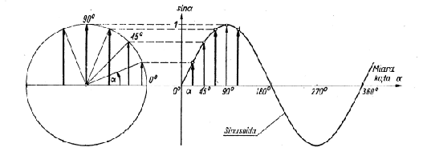  Podobnie wykonuje się wykresy pozostałych funkcji trygonometrycznych.
 | Przebieg zajęć (pełna wersja) | Na podstawie poradnika multimedialnego - lekcji 4 omówimy teraz wykresy wszystkich funkcji trygonometrycznych i ich własności.  Wykresem funkcji sinus jest sinusoida:  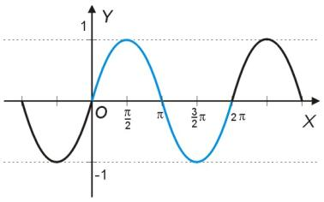  Własności funkcji sinus:  Dziedzina funkcji: D = R  Zbiór wartości: Z_{w} = <-1,1>  Miejsca zerowe $x_{0}=kπ, gdzie k∈C$  Monotoniczność:  - funkcja jest rosnąca dla $xϵ〈-\frac{π}{2}+2kπ;\frac{π}{2}+2kπ〉, gdzie k∈C$  - funkcja jest malejąca dla $xϵ〈\frac{π}{2}+2kπ;\frac{3}{2}π+2kπ〉, gdzie k∈C$  Funkcja przyjmuje wartości dodatnie dla $\left(0+2kπ;π+2kπ\right), gdzie k∈C$  Funkcja przyjmuje wartości ujemne dla $\left(π+2kπ;2π+2kπ\right), gdzie k∈C$  Funkcja sinus jest nieparzysta, nie jest różnowartościowa i jest okresowa (okres $2π$).  Wykresem funkcji cosinus jest cosinusoida:  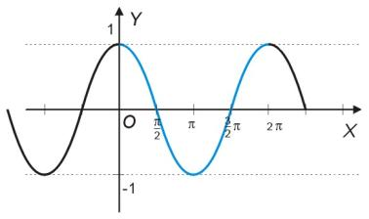  Własności funkcji cosinus:  Dziedzina funkcji: D = R  Zbiór wartości: Z_{w} = <-1,1>  Miejsca zerowe $x_{0}=\frac{π}{2}+kπ, gdzie k∈C$  Monotoniczność:  - funkcja jest rosnąca dla $xϵ〈-π+2kπ;0+2kπ〉, gdzie k∈C$  - funkcja jest malejąca dla $xϵ〈0+2kπ;π+2kπ〉, gdzie k∈C$  Funkcja przyjmuje wartości dodatnie dla $\left(-\frac{π}{2}+2kπ;\frac{π}{2}+2kπ\right), gdzie k∈C$  Funkcja przyjmuje wartości ujemne dla $\left(\frac{π}{2}+2kπ;\frac{3}{2}π+2kπ\right), gdzie k∈C$  Funkcja cosinus jest parzysta, nie jest różnowartościowa i jest okresowa (okres $2π$).  Wykresem funkcji tangens jest tangensoida:  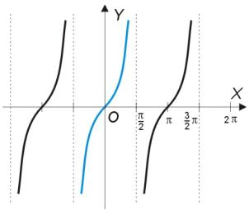  Własności funkcji tangens:  Dziedzina funkcji: $D=R\backslash \left\{\frac{π}{2}+kπ, gdzie k∈C\right\}$  Zbiór wartości: Z_{w} = R  Miejsca zerowe $x_{0}=kπ, gdzie k∈C$  Funkcja jest przedziałami rosnąca.  Funkcja przyjmuje wartości dodatnie dla $\left(0+kπ;\frac{π}{2}+kπ\right), gdzie k∈C$  Funkcja przyjmuje wartości ujemne dla $\left(-\frac{π}{2}+kπ;0+kπ\right), gdzie k∈C$  Funkcja tangens jest nieparzysta, nie jest różnowartościowa i jest okresowa (okres $π$).  Wykresem funkcji cotangens jest cotangensoida:  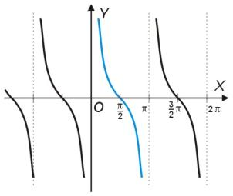  Własności funkcji cotangens:  Dziedzina funkcji: $D=R\backslash \left\{kπ, gdzie k∈C\right\}$  Zbiór wartości: Z_{w} = R  Miejsca zerowe $x_{0}=k\frac{π}{2}, gdzie k∈C$  Funkcja jest przedziałami malejąca.  Funkcja przyjmuje wartości dodatnie dla $\left(0+kπ;\frac{π}{2}+kπ\right), gdzie k∈C$  Funkcja przyjmuje wartości ujemne dla $\left(\frac{π}{2}+kπ;π+kπ\right), gdzie k∈C$  Funkcja tangens jest nieparzysta, nie jest różnowartościowa i jest okresowa (okres $π$).  Znając wykresy funkcji trygonometrycznych uczniowie analizują przykłady: 1, 2 i 3 :  Przykład 1  Narysuj wykres funkcji $f\left(x\right)=\frac{sin2x}{\left|sinx\right|} dla x∈〈-2π,2π〉$  Rozwiązanie:  Korzystamy z ze wzoru na $sinα=2sinαcosα$ (możesz go znaleźć w tablicach matematycznych).  Mamy:  $f\left(x\right)=\frac{sin2x}{\left|sinx\right|}=\left\{\begin{aligned}\frac{sin2x}{sinx} dla sinx≥0 \\ \frac{sin2x}{-sinx} dla sinx<0\end{aligned}\right.= \left\{\begin{aligned}\frac{2sinxcosx}{sinx} dla sinx≥0 \\ \frac{2sinxcosx}{-sinx} dla sinx<0\end{aligned}=\left\{\begin{aligned}2cosx dla sinx≥0 \\ -2cosx dla sinx<0\end{aligned}\right.\right.=$  $$=\left\{\begin{aligned}2cosx dla x∈\left(-2π,π\right)∪\left(0,π\right) \\ -2cosx dla x∈ \left(-π,0\right)∪\left(π,2π\right)\end{aligned}\right.$$  Teraz rysujemy na jednym wykresie funkcje $y=2cosx$ i $y=2cosx$ :  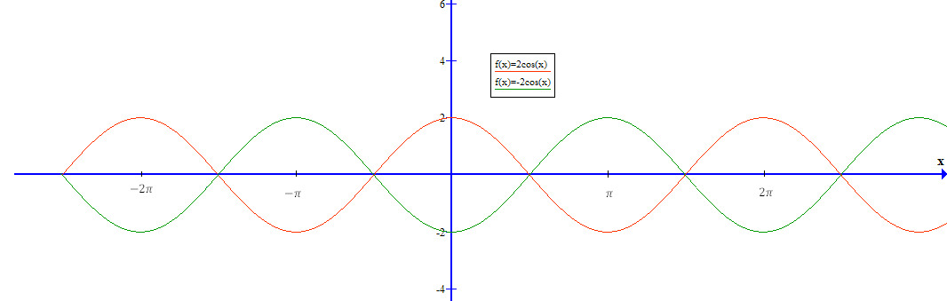  Następnie obcinamy te funkcje do określonych przedziałów liczbowych otrzymując:  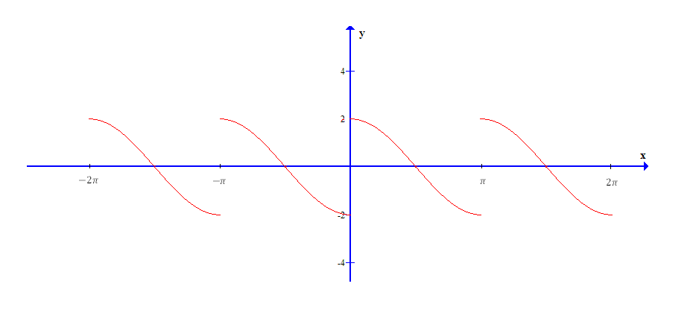  Przykład 2  Narysuj wykres funkcji $f\left(x\right)=4sinx\left|cosx\right| dla x∈〈-2π,2π〉$.  Rozwiązanie:  Rozpisujemy wartość bezwzględną otrzymując:  $f\left(x\right)=4sinx\left|cosx\right|=\left\{\begin{aligned}4sinx cosx dla cosx≥0 \\ -4sinxcosx dla cosx<0\end{aligned}\right.$  korzystając ze wzoru $sinα=2sinαcosα$  Otrzymujemy $f\left(x\right)=4sinx\left|cosx\right|=\left\{\begin{aligned}2sin2x dla x∈〈-2π,-\frac{3}{2}π〉∪〈-\frac{π}{2},\frac{π}{2}〉∪〈\frac{3}{2}π,2π〉 \\ -2sin2x dla x∈〈-\frac{3}{2}π,-\frac{π}{2}〉∪〈\frac{π}{2},\frac{3}{2}π〉\end{aligned}\right.$  Rysujemy funkcje $y=2sin2x$ i $y=-2sin2x$ :  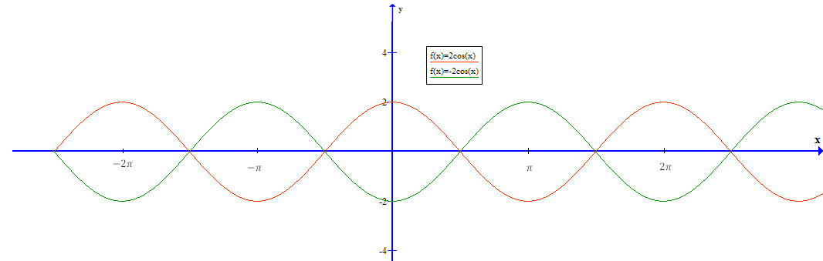  Obcinamy je do odpowiednich przedziałów i otrzymujemy:  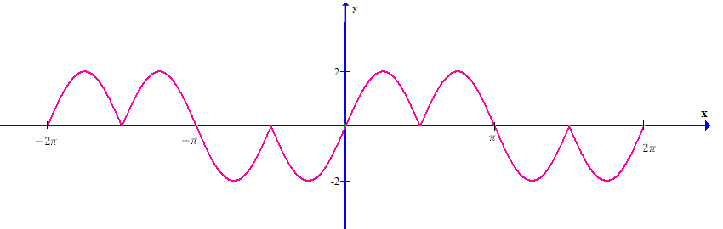  Przykład 3  Naszkicuj wykres funkcji $tg\left(x-\frac{π}{3}\right)dla x∈〈-2π,2π〉$  Rozwiązanie:  Rysujemy wykres funkcji $y=tgx$ a następnie przesuwamy go o $\frac{π}{3}$ jednostek w prawo:  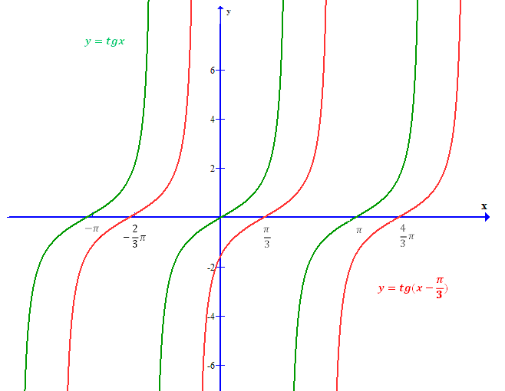  Następnie przechodzimy do zestawu 4 zadań dołączonych do poradnika i uczniowie samodzielnie próbują rozwiązać zadania: 3, 9 i 15.  Uczniowie poznają wzory redukcyjne. Przechodzimy znów do poradnika multimedialnego:  Wzory redukcyjne:  Aby obliczyć wartości funkcji trygonometrycznych dowolnego kąta sprowadzamy je do obliczania wartości tych funkcji dla kąta ostrego. Do tych obliczeń wykorzystujemy wzory redukcyjne.  0º (0)  180º $\left(π\right)$  270º $\left(\frac{3}{2}π\right)$  90º $\left(\frac{π}{2}\right)$  $$sin\left(90°-α\right)= cosα \\ cos\left(90°-α\right)=sinα \\ ctg\left(90°-α\right)=tgα \\ tg⁡(90°-α)= ctgα$$  $$si n⁡(360°+α)=sinα \\ co s⁡(360°+α)=cosα \\ tg(360°+α)= tgα \\ ctg(360°+α)= ctgα$$  $$sin⁡(90°+α)=cosα$$  $$cos⁡(90°+α)= -sinα$$  $$tg\left(90°+α\right)=-ctgα$$  $$ctg⁡(90°+α)= -tgα$$  $$sin⁡(180°-α)= sinα$$  $$cos\left(180°-α\right)=-cosα$$  $$tg(180°-α)= -tgα$$  $$ctg(180°-α)= -ctgα$$  $$si n⁡(180°+α)=-sinα$$  $$cos\left(180°+α\right)= -cosα$$  $$tg\left(180°+α\right)= tgα$$  $$ctg(180°+α)= ctgα$$  $$si n⁡(270°-α)=-cosα$$  $$cos\left(270°-α\right)=-sinα$$  $$tg\left(270°-α\right)= ctgα$$  $$ctg(270°-α)= tgα$$  $$si n⁡(270°+α)=-cosα$$  $$cos\left(270°+α\right)= sinα$$  $$tg\left(270°+α\right)= -ctgα$$  $$ctg\left(270°+α\right)= -tgα$$  $$si n⁡(360°-α)=-sinα$$  $$co s⁡(360°-α)=cosα$$  $$tg(360°-α)= -tgα$$  $$ctg(360°-α)= -ctgα$$  IV ćw.  III ćw.  II ćw.  I ćw.  $$α$$  $$α$$  $$α$$  $$α$$  $$α$$  $$α$$  $$α$$  $$α$$  Ze względu na nieparzystość funkcji sinus, tangens i cotangens otrzymujemy:  $$sin⁡(-α)= -sinα$$  $$tg(-α)= -tgα$$  $$ctg(-α)= -ctgα$$  Cosinus jest funkcją parzystą, więc:  $$cos⁡(-α)= cosα$$  Uczniowie analizują przykłady 4 i 5:  Przykład 4  Korzystając ze wzorów redukcyjnych oblicz wartość wyrażenia $sin150°∙cos150°∙tg150°∙ctg150°$  Rozwiązanie:  Obliczamy, że:  $$sin150°=sin\left(180°-30°\right)=sin30°=\frac{1}{2}$$  $$cos150°=\cos\left(180°-30°\right)=-cos30°=-\frac{\sqrt{3}}{2}$$  $$tg150°∙ctg150°=1$$  Mamy więc: $sin150°∙cos150°∙tg150°∙ctg150°=\frac{1}{2}∙\left(-\frac{\sqrt{3}}{2}\right)∙1=-\frac{\sqrt{3}}{4}$ .  Przykład 5  Wyznacz wszystkie funkcje trygonometryczne kąta $α=225°$.  Rozwiązanie:  Korzystając ze wzorów redukcyjnych rozpisujemy:  $$sin225°=sin\left(180°+45°\right)=-sin45°=-\frac{\sqrt{2}}{2} \\ cos225°=cos\left(180°+45°\right)=-cos45°=-\frac{\sqrt{2}}{2}$$  $$tg225°=tg\left(180°+45°\right)=tg45°=1$$  $$ctg225°=ctg\left(180°+45°\right)=ctg45°=1$$  Podczas realizacji tematu uczniowie sami lub wraz z nauczycielem dokonują wpisów najistotniejszych informacji lub tworzą pytania w postaci notatek.
 | Podsumowanie zajęć | Uczniowie przeglądają zapisane notatki. Sprawy problematyczne wyjaśniane są z nauczycielem.  Następnie uczniowie rozwiązują zadania numer 4, 10 i 12 z zestawu 4 dołączonego do poradnika multimedialnego.
 | Uwagi metodyczne do realizacji

Scenariusz nr 4*: Równania i nierówności trygonometryczne

Temat zajęć |  |  | Równania i nierówności trygonometryczne
Dział |  |  | Funkcje trygonometryczne
Klasa (poziom edukacyjny) |  |  | Klasa druga lub jako materiał powtórzeniowy do matury  w klasie trzeciej lub czwartej
Czas trwania zajęć |  |  | 90 min.
Lp. | Element scenariusza | Treść zajęć
 | Cel ogólny | - Uświadomienie uczniom możliwości wykorzystania multimedialnych środków przekazu w nauce matematyki  - Operowanie posiadaną wiedzą w rozwiązywaniu zadań  - Kształcenie umiejętności posługiwania się językiem matematycznym  - Rozwijanie u uczniów zdolności poznawczych
 | Cele szczegółowe | Uczeń:  - potrafi odczytywać wartości funkcji trygonometrycznych posługując się ich wykresami;  - potrafi rozwiązać równanie trygonometryczne;  - potrafi rozwiązać nierówność trygonometryczną;  - potrafi stosować wzory dotyczące funkcji trygonometrycznych do rozwiązywania równań  i nierówności  - zna własności funkcji trygonometrycznych.
 | Formy i metody | - Pogadanka  - Praca z zespołem klasowym  - Praca samodzielna
 | Środki dydaktyczne  (ze szczegółowym wskazaniem środków opracowanych w projekcie np. moduł, gra) | Lekcję prowadzimy wykorzystując mobilną pracownię komputerową aby każdy uczeń miał samodzielny dostęp do komputera.  Wykorzystujemy tablicę interaktywną (zastępuje rzutnik, jej narzędzia wykorzystujemy do rozwiązywania zadań, ma możliwość zapisania rozwiązań i wykorzystania ich w dowolnej chwili a także można przekazać je uczniom w postaci pliku) oraz poradnik multimedialny – temat5 z trygonometrii.
 | Wprowadzenie do zajęć | Przypominamy z uczniami jak wyglądają wykresy funkcji trygonometrycznych. Można tu wykorzystać również temat 3 z poradnika Trygonometria.  Aby rozwiązać równanie bądź nierówność trygonometryczną będziemy korzystali z wykresów funkcji trygonometrycznych i tabeli ich wartości.
 | Przebieg zajęć (pełna wersja) | Uczniowie analizują przykłady:  Przykład 1  Rozwiąż równanie: $sin2x=\frac{1}{2}$.  Rozwiązanie:  Wiemy, że $sinx=\frac{1}{2}$ dla $x=\frac{π}{6}+2kπ lub x= \frac{5}{6}π+2kπ, gdzie k∈C$.  Widać to na rysunku:  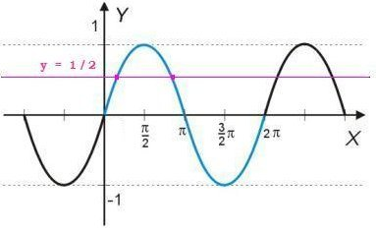  Mamy więc 2$x=\frac{π}{6}+2kπ lub 2x= \frac{5}{6}π+2kπ, gdzie k∈C$. Dzielimy obie strony na dwa otrzymując $x=\frac{π}{12}+2kπ lub x= \frac{5}{12}π+2kπ, gdzie k∈C$.  Przykład 2  Rozwiąż równanie $tg\left(x+\frac{π}{4}\right)=-\sqrt{3}$.  Rozwiązanie:  Korzystając z wykresu funkcji tangens i wiedząc, że $tg\frac{π}{3}=\sqrt{3}$ odczytujemy, że $tg\left(-\frac{π}{3}\right)=-\sqrt{3}$.  Stąd dalej mamy, że $x+\frac{π}{4}=-\frac{π}{3}$ czyli $x=-\frac{π}{3}-\frac{π}{4}$ co daje $x=-\frac{7}{12}π+kπ, gdzie k∈C$  Przykład 3  Rozwiąż równanie $cosx= -\sin^{2}x-1$  Rozwiązanie:  Przenosimy wszystkie wyrażenia na lewą stronę otrzymując:  $$cosx+\sin^{2}x+1=0$$  Stosując wzór $\sin^{2}α+\cos^{2}α=1$ otrzymujemy :  $$cosx+{1-cos}^{2}x+1=0$$  Dalej ${-cos}^{2}x+cosx+2=0$. Podstawiamy cosx = t.  Stąd mamy równanie kwadratowe $-t^{2}+t+2=0$. Liczymy, że $∆ =9$. Mamy więc:  $t_{1}=2 lub t_{2}=-1$ Wracając do podstawienia otrzymujemy $cosx=2 lub cosx=-1$.  Ponieważ $cosx∈〈-1,1〉$ to równanie $cosx=2$ nie ma rozwiązania.  Natomiast z $cosx=-1$ otrzymujemy rozwiązanie $x=π+2kπ$.  Przykład 4  Rozwiąż nierówność $2cos\frac{x}{2}≥\sqrt{3}$ w przedziale $\left(0,2π\right)$.  Rozwiązanie:  Dzieląc obie strony przez dwa otrzymujemy $cos\frac{x}{2}≥\frac{\sqrt{3}}{2 }$. Cosinus w podanym przedziale $\left(0,2π\right)$ leży nad prostą $y=\frac{\sqrt{3}}{2}$ w przedziale $\left(0,\left.\frac{π}{6}\right\rangle \right.$ oraz $\left\langle \frac{11}{6}π,\left.2π\right)\right.$.  Mamy więc $0<\frac{x}{2}≤\frac{π}{6}$ i $\frac{11}{6}π≤\frac{x}{2}<2π$ Wyliczając x mamy:  $0<x≤\frac{π}{3}$ i $\frac{11}{3}π≤x<4π$ $i x∈\left(0,2π\right),$stąd wynik $x∈\left(0,\left.\frac{π}{3}\right\rangle \right.$.  Przykład 5  Rozwiąż nierówność $\sin^{2}x-\cos^{2}x≤1$ w przedziale $\left(0,2π\right)$.  Rozwiązanie:  Stosując wzór $\sin^{2}α+\cos^{2}α=1$ otrzymujemy :  $\sin^{2}x-1+\sin^{2}x≤1$ i dalej  ${ 2sin}^{2}x-2≤0$ czyli  $\sin^{2}x-1≤0$ jest to nierówność, której rozwiązaniem jest  $sinx∈〈-1,1〉$ a to jest spełnione dla każdego $x∈R$, więc uwzględniając założenia rozwiązaniem jest $x∈\left(0,2π\right)$.  Podczas realizacji tematu uczniowie sami lub wraz z nauczycielem dokonują wpisów najistotniejszych informacji lub tworzą pytania w postaci notatek.
 | Podsumowanie zajęć | Uczniowie przeglądają zapisane notatki. Sprawy problematyczne wyjaśniane są z nauczycielem.  Następnie rozwiązujemy zadania 2, 7, 8, 11, 13 i 14 z zestawu 4 dołączonego do poradnika multimedialnego.
 | Uwagi metodyczne do realizacji

Scenariusz nr 5: Funkcje trygonometryczne kąta ostrego

Temat zajęć |  |  | Funkcje trygonometryczne kąta ostrego
Dział |  |  | Funkcje trygonometryczne
Klasa (poziom edukacyjny) |  |  | Klasa druga lub jako materiał powtórzeniowy do matury  w klasie trzeciej lub czwartej
Czas trwania zajęć |  |  | 90 min.
Lp. | Element scenariusza | Treść zajęć
 | Cel ogólny | - Kształcenie umiejętności samodzielnego dochodzenia do wiedzy  - Rozwijanie umiejętności czytania zadań ze zrozumieniem  - Zapoznanie z pojęciem funkcji trygonometrycznych (sinusem, cosinusem, tangensem  i cotangensem*)  - Kształtowanie umiejętności stosowania poznanych definicji do rozwiązywania zadań
 | Cele szczegółowe | - Uczeń:  - potrafi zapisać wzory poszczególnych funkcji trygonometrycznych;  - potrafi odczytywać wartości funkcji trygonometrycznych dla podanego kąta ostrego w trójkącie prostokątnym;  - potrafi odczytywać wartości funkcji trygonometrycznych dla poszczególnych kątów z tabeli funkcji trygonometrycznych;  - zna wartości funkcji trygonometrycznych dla kątów 30°, 45° i 60°.
 | Formy i metody | - Pogadanka  - Praca z zespołem klasowym  - Praca samodzielna
 | Środki dydaktyczne  (ze szczegółowym wskazaniem środków opracowanych w projekcie np. moduł, gra) | Lekcję prowadzimy wykorzystując mobilną pracownię komputerową aby każdy uczeń miał samodzielny dostęp do komputera.  Wykorzystujemy tablicę interaktywną (zastępuje rzutnik, jej narzędzia wykorzystujemy do rozwiązywania zadań, ma możliwość zapisania rozwiązań i wykorzystania ich w dowolnej chwili a także można przekazać je uczniom w postaci pliku) oraz poradnik multimedialny – temat1 z trygonometrii.
 | Wprowadzenie do zajęć | Wprowadzamy definicje funkcji trygonometrycznych kąta ostrego.  Temat 1: Funkcje trygonometryczne kąta ostrego.  Funkcje trygonometryczne kąta ostrego wyrażają stosunki pomiędzy długościami boków trójkąta prostokątnego względem miar jego wewnętrznych kątów.  W trójkącie prostokątnym wyróżniamy:  - dwie przyprostokątne a i b  - przeciwprostokątną c  - kąty ostre $α i β (takie, że α+ β=90°)$  b  a  c  $$α$$  $$β$$  Definicje funkcji trygonometrycznych:  - sinusem nazywamy stosunek długości przyprostokątnej leżącej naprzeciw kąta do długości przeciwprostokątnej (w tym wypadku $sinα=\frac{b}{c} sinβ=\frac{a}{c}$ )  - cosinusem nazywamy stosunek długości przyprostokątnej leżącej przy kącie do długości przeciwprostokątnej (w tym wypadku$cosα=\frac{a}{c}$ $cosβ=\frac{b}{c}$)  - tangensem nazywamy stosunek długości przyprostokątnej leżącej naprzeciw kąta do długości przyprostokątnej leżącej przy kącie (w tym wypadku $tgα=\frac{b}{a} tgβ=\frac{a}{b}$ )  - *cotangensem nazywamy stosunek długości przyprostokątnej leżącej przy kącie do długości przyprostokątnej leżącej naprzeciw kąta (w tym wypadku $ctgα=\frac{a}{b} ctgβ=\frac{b}{a}$)
 | Przebieg zajęć (pełna wersja) | Uczniowie analizują przykład 1.  Przykład 1  Korzystając z rysunku wyznacz wartości funkcji trygonometrycznych kąta $α$.  7  3  ∙  $$α$$  Rozwiązanie:  Do wyznaczenia wszystkich funkcji trygonometrycznych potrzebujemy długość drugiej przyprostokątnej. Obliczymy ją z twierdzenia pitagorasa. Oznaczmy ją a.  Mamy więc: $a^{2}+3^{2}=7^{2}$  Stąd: $a^{2}+9=49$  I dalej: $a^{2}=40 więc a= \sqrt{40}=2\sqrt{10}$.  Wyznaczamy wartości funkcji trygonometrycznych dla kąta $α$ korzystając z ich definicji:  $sinα= \frac{2\sqrt{10}}{7}$ $cosα= \frac{3}{7}$ $tgα= \frac{2\sqrt{10}}{3}$ *$ctgα= \frac{3}{2\sqrt{10}}= \frac{3\sqrt{10}}{20}$  Dla kątów 30º, 45º i 60º możemy wyznaczyć dokładne wartości funkcji trygonometrycznych. Zrobimy to korzystając z zależności między bokami w pewnych trójkątach.  Wartości funkcji trygonometrycznych dla kątów $30°, 45° i 60°$.  Aby wyznaczyć wartości funkcji trygonometrycznych dla kąta $45°$, korzystamy z trójkąta prostokątnego, który jest połową kwadratu.  a  a  45º  $$a\sqrt{2}$$  45º  $$sin45°=\frac{a}{a\sqrt{2}}=\frac{1}{\sqrt{2}}=\frac{\sqrt{2}}{2}$$  $$cos45°=\frac{a}{a\sqrt{2}}=\frac{1}{\sqrt{2}}=\frac{\sqrt{2}}{2}$$  $$t45°=\frac{a}{a}=1$$  $$*ct45°=\frac{a}{a}=1$$  Aby wyznaczyć wartości funkcji trygonometrycznych dla kątów $30° i 60°$ korzystamy z trójkąta prostokątnego, który jest połową trójkąta równobocznego.  $$sin60°=\frac{a\sqrt{3}}{2a}=\frac{\sqrt{3}}{2}$$  $$cos60°=\frac{a}{2a}=\frac{1}{2}$$  $$tg60°=\frac{a\sqrt{3}}{a}=\sqrt{3}$$  $$*ctg60°=\frac{a}{a\sqrt{3}}=\frac{1}{\sqrt{3}}=\frac{\sqrt{3}}{3}$$  $$sin30°=\frac{a}{2a}=\frac{1}{2}$$  $$cos30°=\frac{a\sqrt{3}}{2a}=\frac{\sqrt{3}}{2}$$  $$tg30°=\frac{a}{a\sqrt{3}}=\frac{1}{\sqrt{3}}=\frac{\sqrt{3}}{3}$$  $$*ctg30°=\frac{a\sqrt{3}}{a}=\sqrt{3}$$  60º  30º  2a  a  a$\sqrt{3}$  Możemy również korzystać z gotowej tabeli wartości funkcji trygonometrycznych dla katów $30°, 45° i 60°$:  α 30º 45º 60º  sinα $$\frac{1}{2}$$ $$\frac{\sqrt{2}}{2}$$ $$\frac{\sqrt{3}}{2}$$  cosα $$\frac{\sqrt{3}}{2}$$ $$\frac{\sqrt{2}}{2}$$ $$\frac{1}{2}$$  tgα $$\frac{\sqrt{3}}{3}$$ 1 $$\sqrt{3}$$  *ctgα $$\sqrt{3}$$ 1 $$\frac{\sqrt{3}}{3}$$  Aby wyznaczyć wartości funkcji trygonometrycznych dla pozostałych kątów korzystamy z tabeli  w tablicach matematycznych.  Uczniowie analizują kolejne przykładowe zadania (od przykładu 2 do przykładu 5)  Przykład 2  Drabinę o długości 6 m oparto o ścianę na wysokości 2,5 m. Oblicz miarę kąta nachylenia drabiny do podłoża.  Rozwiązanie:  Aby rozwiązać zadanie wykonujemy rysunek pomocniczy:  ∙  drabina 6m  ściana 2,5m  kąt nachylenia drabiny do podłoża (oznaczmy α)  Aby obliczyć miarę zadanego kąta korzystamy z sinusa. Mamy więc: $sinα= \frac{2,5}{6}≈0,42$ i odczytujemy  z tabeli wartości funkcji trygonometrycznych, że $α≈25°$.  Przykład 3  Oblicz wartość wyrażenia ${\left(\frac{25}{4tg45°}\right)}^{-sin30°}$  Rozwiązanie:  Aby obliczyć wartość tego wyrażenia korzystamy z tabeli wartości funkcji trygonometrycznych dla kątów 30º i 45º i odczytujemy, że $tg45°=1, zaś sin30°= \frac{1}{2}$.  Podstawiając do wyrażenia otrzymujemy ${\left(\frac{25}{4tg45°}\right)}^{-sin30°}= {\left(\frac{25}{4∙1}\right)}^{-\frac{1}{2}}={\left(\frac{25}{4}\right)}^{-\frac{1}{2}}={\left(\frac{4}{25}\right)}^{\frac{1}{2}}=\frac{2}{5}$  Przykład 4  Ustaw wartości sin34º, cos52º, tg17º, w kolejności od najmniejszej do największej.  Rozwiązanie:  Aby ustawić liczby w kolejności potrzebujemy odczytać ich wartości z tablicy wartości funkcji trygonometrycznych.  Stąd: sin34º = 0,56 cos52º = 0,62 tg17º = 0,31.  Mając wartości ustawiamy: tg17º < sin34º < cos52º.  Przykład 5  W trójkącie prostokątnym przyprostokątna jest o 2 dłuższa od drugiej przyprostokątnej i o 2 krótsza od przeciwprostokątnej. Oblicz kąty tego trójkąta. Wynik podaj w zaokrągleniu do pełnych stopni.  Rozwiązanie:  Wykonujemy rysunek pomocniczy:  ∙  α  β  x  x - 2  x + 2  Wprowadzamy oznaczenia:  - x, x - 2 dla przyprostokątnych  - x + 2 dla przeciwprostokątnej  Z twierdzenia pitagorasa mamy:  $$x^{2}+{\left(x-2\right)}^{2}={\left(x+2\right)}^{2}$$  Korzystając ze wzorów skróconego mnożenia otrzymujemy:  $$x^{2}+x^{2}-4x+4=x^{2}+4x+4$$  Po redukcji wyrazów mamy:  $x^{2}-8x=0$ i dalej $x\left(x-8\right)=0$ stąd $x=8 lub x=0$.  Oczywiście bok trójkąta może być tylko liczbą dodatnią więc wybieramy x = 8.  Stąd przyprostokątne mają długości 8 i 6 a przeciwprostokątna długość 10.  Obliczamy miarę kąta α korzystając np. z cosinusa. Stąd $cosα=\frac{6}{10}=0,6$. Z tablicy wartości trygonometrycznych odczytujemy, że $α=53°$. Wtedy korzystając z tego, iż $α+β=90°$ otrzymujemy, że $β=37°$.  Podczas realizacji tematu uczniowie sami lub wraz z nauczycielem dokonują wpisów najistotniejszych informacji lub tworzą pytania w postaci notatek.
 | Podsumowanie zajęć | Uczniowie przeglądają zapisane notatki. Sprawy problematyczne wyjaśniane są z nauczycielem.  Następnie uczniowie rozwiązują zadania zamieszczone w zestawach dołączonych do poradnika.  Z zestawu I zadania numer 1, 3, 5, 6, 7, 8, 9, 10, 12, 13, 14, 15.  Z zestawu II zadania numer 1, 3, 4, 6, 7, 8, 9, 12, 14, 15.
 | Uwagi metodyczne do realizacji

Scenariusz nr 7: Proste związki między funkcjami trygonometrycznymi

Temat zajęć |  |  | Proste związki między funkcjami trygonometrycznymi
Dział |  |  | Funkcje trygonometryczne
Klasa (poziom edukacyjny) |  |  | Klasa druga lub jako materiał powtórzeniowy do matury w klasie trzeciej lub czwartej
Czas trwania zajęć |  |  | 90 min.
Lp. | Element scenariusza | Treść zajęć
 | Cel ogólny | - Kształcenie umiejętności samodzielnego dochodzenia do wiedzy  - Rozwijanie umiejętności czytania zadań ze zrozumieniem  - Poznanie związków między funkcjami trygonometrycznymi tego samego argumentu  - Kształtowanie umiejętności stosowania poznanych związków do rozwiązywania zadań
 | Cele szczegółowe | - Uczeń:  - zna podstawowe związki między funkcjami trygonometrycznymi;  - potrafi stosować poznane związki w zadaniach;  - potrafi dowodzić prawdziwość tożsamości trygonometrycznych.
 | Formy i metody | - Pogadanka  - Praca z zespołem klasowym  - Praca samodzielna
 | Środki dydaktyczne  (ze szczegółowym wskazaniem środków opracowanych w projekcie np. moduł, gra) | Lekcję prowadzimy wykorzystując mobilną pracownię komputerową aby każdy uczeń miał samodzielny dostęp do komputera.  Wykorzystujemy tablicę interaktywną (zastępuje rzutnik, jej narzędzia wykorzystujemy do rozwiązywania zadań, ma możliwość zapisania rozwiązań i wykorzystania ich w dowolnej chwili a także można przekazać je uczniom w postaci pliku) oraz poradnik multimedialny – temat2 z trygonometrii.
 | Wprowadzenie do zajęć | Wprowadzamy uczniów w temat:  Temat 2: Proste związki między funkcjami trygonometrycznymi.  Dla dowolnego kąta ostrego prawdziwe są następujące równości:  $tgα=\frac{sinα}{cosα}$ $*ctgα=\frac{cosα}{sinα}$ $tgα∙ctgα=1$ $\sin^{2}α+\cos^{2}α=1$  Dla każdego kąta ostrego zachodzi:  - $sinα=cos\left(90°-α\right)$  Na przykładzie kątów  w trójkącie prostokątnym pokazujemy skąd wnioskujemy prawdziwość tych wzorów.  - $cosα=sin\left(90°-α\right)$  - $tgα=ctg\left(90°-α\right)$  - $ctgα=tg\left(90°-α\right)$
 | Przebieg zajęć (pełna wersja) | Uczniowie analizują na przykładowych zadaniach jak stosować poznane wzory.  Przykład 1  Wiedząc, że kąt α jest ostry i $sinα=\frac{1}{4}$ oblicz $cosα i tgα$.  Rozwiązanie:  Korzystając ze wzoru: $\sin^{2}α+\cos^{2}α=1$ i podstawiając$sinα=\frac{1}{4}$ otrzymujemy  $${\left(\frac{1}{4}\right)}^{2}+\cos^{2}α=1$$  Dalej mamy: $\frac{1}{16}+\cos^{2}α=1$  Stąd $\cos^{2}α=\frac{15}{16}$  I dalej $cosα= \frac{\sqrt{15}}{4} bądź cosα= -\frac{\sqrt{15}}{4}$  Wybieramy odpowiedź dodatnią $cosα= \frac{\sqrt{15}}{4}$ ponieważ kąt α jest ostry (wartości funkcji trygonometrycznych dla kątów ostrych są dodatnie).  Obliczmy $tgα$ ze wzoru:  $$tgα=\frac{sinα}{cosα}= \frac{\frac{1}{4}}{\frac{\sqrt{15}}{4}}=\frac{1}{4}∙\frac{4}{\sqrt{15}}=\frac{1}{\sqrt{15}}$$  Co po usunięciu niewymierności da: $tgα=\frac{1}{\sqrt{15}}∙\frac{\sqrt{15}}{\sqrt{15}}=\frac{\sqrt{15}}{15}$  Przykład 2  Oblicz wartość wyrażenia $2sin50°∙cos40°+2sin40°∙cos50°$.  Rozwiązanie:  Korzystając ze wzorów: $sinα=cos\left(90°-α\right) i cosα=sin\left(90°-α\right)$  oraz $\sin^{2}α+\cos^{2}α=1$ otrzymujemy:  $$2sin50°∙cos40°+2sin40°∙cos50°=2\sin\left(90°-40°\right)∙cos40°+2sin40°∙\cos\left(90°-40°\right)=$$  $$=2cos40°∙cos40°+2sin40°∙sin40°=2\cos^{2}40°+2\sin^{2}40°=2\left(\cos^{2}40°+\sin^{2}40°\right)=2$$  Przykład 3  Wiedząc, że kąt α jest kątem ostrym zapisz wyrażenie $\frac{cosα}{1+sinα}+tgα$ w prostszej postaci.  Rozwiązanie:  Korzystając ze wzoru na tangens otrzymujemy:  $$\frac{cosα}{1+sinα}+tgα=\frac{cosα}{1+sinα}+\frac{sinα}{cosα}=$$  Sprowadzamy ułamki do wspólnego mianownika:  $$=\frac{cosα∙cosα+sinα(1+sinα)}{(1+sinα)∙cosα}=$$  Wymnażamy i redukujemy  $$\frac{\cos^{2}α+sinα+\sin^{2}α}{(1+sinα)∙cosα}=\frac{1+sinα}{(1+sinα)∙cosα}=\frac{1}{cosα}$$  Przykład 4  Wykaż, że nie istnieje taki kąt α, że $sinα=\frac{2}{3} i cosα=\frac{4}{5}$.  Rozwiązanie:  Jeśli istnieje taki kąt α to zachodzi $\sin^{2}α+\cos^{2}α=1$.  Sprawdzamy więc czy ${\left(\frac{2}{3}\right)}^{2}+{\left(\frac{4}{5}\right)}^{2}=1$ ?  Wykonując działania otrzymujemy $\frac{4}{9}+\frac{16}{25}=1$  I dalej $\frac{100+144}{225}=1$  $\frac{244}{225}≠1$ więc wnioskujemy stąd, że nie ma takiego kąta α.  Przykład 5  Sprawdź tożsamość: $\left(tgα-1\right)\left(ctgα+1\right)=tgα-ctgα$  Rozwiązanie:  Rozpiszmy lewą stronę równania:  $$L=\left(tgα-1\right)\left(ctgα+1\right)=tgα∙ctgα+tgα-ctgα-1=1+tgα-ctgα-1=tgα-ctgα=P$$  Pokazaliśmy, że lewa strona równania równa się prawej, więc równanie jest tożsamością.  Podczas realizacji tematu uczniowie sami lub wraz z nauczycielem dokonują wpisów najistotniejszych informacji lub tworzą pytania w postaci notatek.  Aby przećwiczyć poznane wiadomości uczniowie rozwiązują zadania z zestawów dołączonych do poradnika.  Zestaw I – zadania numer 2, 4,11, 15  Zestaw II – zadania 2, 5, 10, 11, 13.
 | Podsumowanie zajęć | Uczniowie przeglądają zapisane notatki. Sprawy problematyczne wyjaśniane są z nauczycielem.  Dodatkowe zadania do rozwiązania:  Zadanie 1  - Oblicz wartość wyrażenia $sinα∙cosα$, wiedząc, że $α$ jest kątem ostrym i $sinα+cosα=\frac{6}{5}$.  - Oblicz wartość wyrażenia $sinα+cosα$, wiedząc, że $α$ jest kątem ostrym i $sinα∙cosα=\frac{\sqrt{3}}{2}$.  Zadanie 2  Oblicz wartość wyrażenia (nie używając kalkulatora ani tablic):  - $\frac{cos35°∙sin35°}{cos55°∙sin55°}$  - $tg25°∙tg64°∙tg65°∙tg26°$  - $\sin^{2}4°+\sin^{2}12°+\sin^{2}86°+\sin^{2}68°$  - $\frac{1-\left(\cos^{2}10°+\cos^{2}80°\right)}{{tg}^{2}42°}$  Zadanie 3  Zbadaj czy istnieje kąt ostry $α$, gdy:  - $tgα=2-\sqrt{3}$ i $ctgα=2+\sqrt{3}$  - $cosα=\frac{9}{41} i tgα=4$
 | Uwagi metodyczne do realizacji

